УТВЕРЖДАЮ:
Начальник УКС и МП АКМР
_________ А.Г. Крёков
«___» ________ 2014 г

Еженедельный информационный отчет о мероприятиях, проведенных в рамках празднования 90-летия Кемеровского района

14 марта 2014 года специалисты МБУ «ДК Ягуновского поселения» в местной школе провели викторину «Природа родного края» на которой присутствовали учащиеся 5 класса. Ребята отвечали на вопросы: «Какие растения нашей области питаются насекомыми?», «Какая птица выводит птенцов зимой?», «Какая рыба самая выносливая?», «Какие полезные ископаемые (кроме угля) добывают в Кемеровской области?». Дети расширили свой кругозор и пополнили знания о природе родного края.

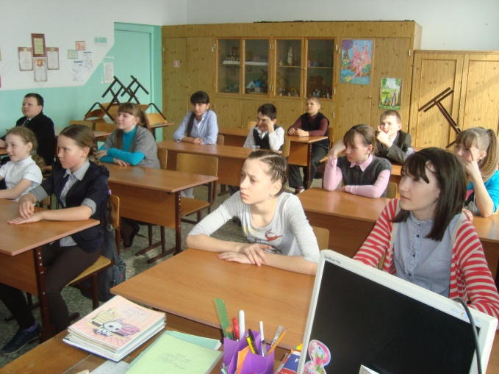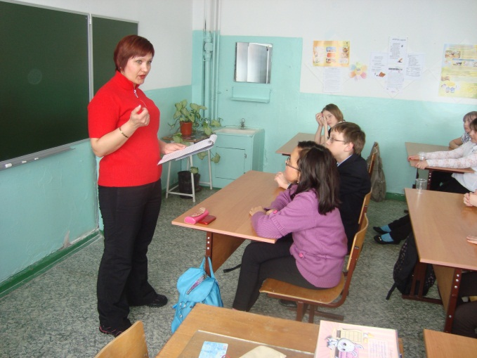

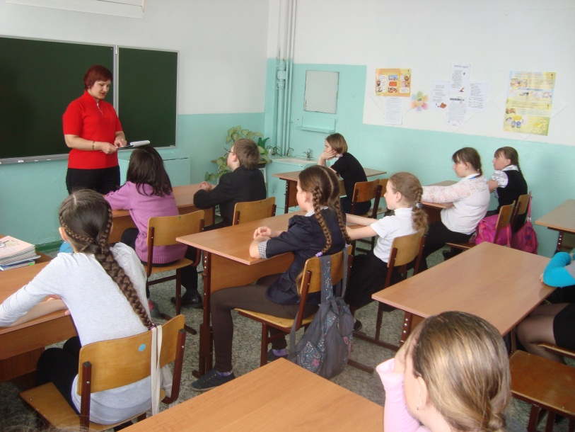

14 марта 2014 года в ДК с. Елыкаево прошёл фольклорный обрядовый праздник «Мы весну какликаем, мы весну заиграем». В празднике приняли участие представители разных национальных диаспор, проживающих в Кемеровском районе: русские, татары, чуваши, украинцы.
Гостей праздника встречали символами весны – разноцветными птицами. На празднике было все: и жаворонки из теста, и завивание берёзки, и изобилие национальных блюд, и песни, и пляски.
Каждый фольклорный коллектив показал свои обряды встречи весны.
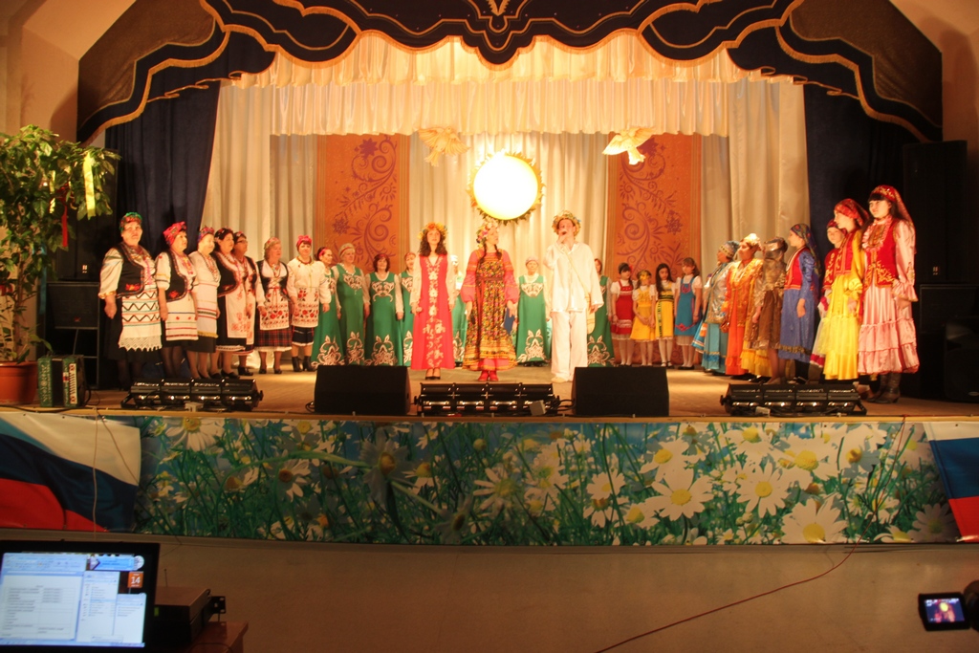

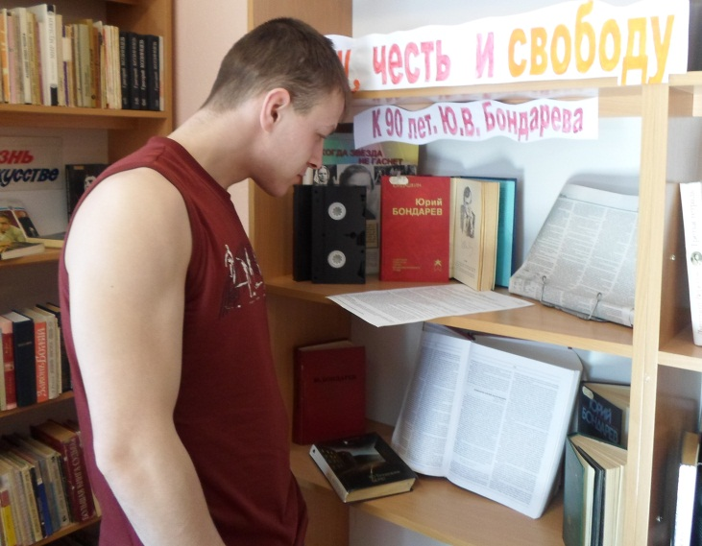
15 марта 2014 года в библиотеке с. Барановка оформлена тематическая подборка «За Родину, честь и свободу» к 90-летию Ю.В. Бондарева.
На полке представлены книги с высказываниями о Бондареве, книги с его биографией и с его произведениями. Из книги Идашкина Ю. можно прочитать о детстве и юношестве писателя, из книги «Кто есть кто в мире» можно познакомиться с биографией Юрия Васильевича.
Тематическая подборка дополнена газетами, статьями и видео- кассетами с фильмами по его произведениям.
В городе Березовский, 15 марта 2014 года, прошли традиционные соревнования - Кубок Кемеровской области по гиревому спорту «Шахтерская слава» памяти Фаата Сафиуллина. Свою силу и технику продемонстрировали представители разных городов и территорий Кузбасса. Достойно выступила сборная команда Кемеровского муниципального района, состоящая из двадцати человек.
По результатам соревнований в общекомандном зачете Кемеровский район занял третье место.
В личном первенстве почётное 1 место принадлежит Виталию Ткачеву и Кристине Апариной, 2 место занял Никита Худяков и 3 место Елена Павлова.
Наша эстафетная команда также показала достойный результат, занявшая 2 место. Честь Кемеровского муниципального района защищали Александр Зверьков, Евгений Гаврилов, Виталий Ткачев, Никита Худяков и Кристина Апарина.
16 марта 2014 года в ДК с. Верхотомское прошёл час творчества «Волшебная кисточка». Специалисты провели один из уроков рисования, на котором дети раскрашивали ранее заготовленных матрешек из соленого теста. Матрешки получились самые разнообразные: зимние, украшенные снежинками, летними с цветами.

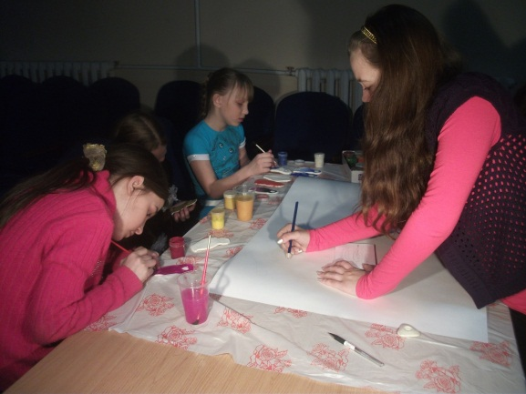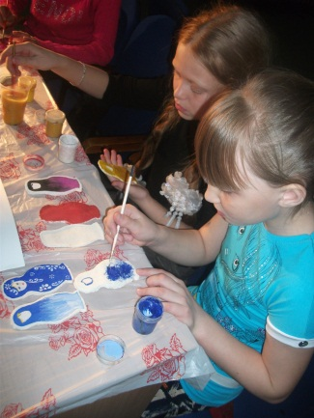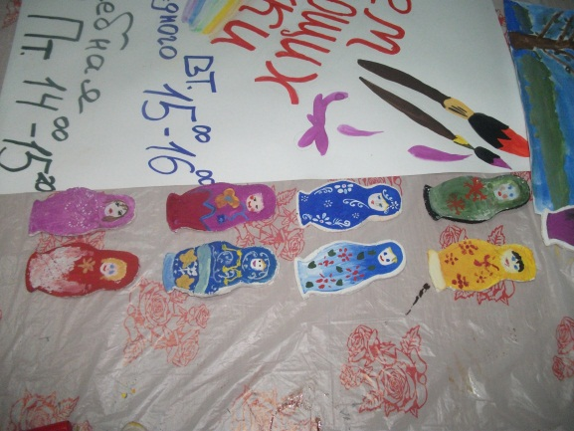

16 марта 2014 года в г. Юрга состоялся открытый турнир по волейболу среди мужских команд памяти Д. Медведева.
Сборная команда Кемеровского района по волейболу заняла первое место. Спортсмены награждены кубком, грамотами и памятными призами.
18 марта 2014 года в ДК с. Андреевка прошла игровая программа «Наблюдатель», посвященная Всемирному дню метеорологии. Ребята были поделены на 3 команды «Солнце», «Облака», «Ветер». Каждая команда изготовила свои атрибуты, дальше из них моделировали ситуации с различными погодными явлениями.
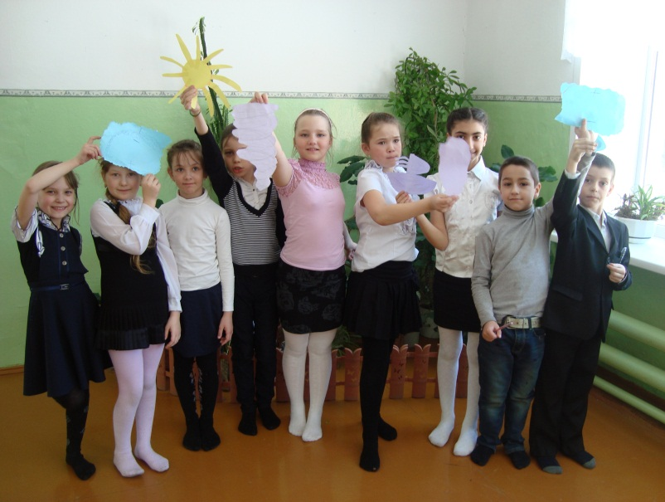

18 марта 2014 года в ДК с. Мазурово прошёл мастер-класс «Возвращение к истокам: куклы-берегини». Дети познакомились с русскими народными традициями и поверьями сотрудники ДК рассказали значении кукол – берегинь, научили их изготавливать.
18 марта 2014 года в ДК п. Звездный для детей и подростков прошло профилактическое мероприятие “Приёмы безопасной работы в интернете”. С резким возрастанием интернет-зависимости у детей, была проведена информационно - разъяснительная беседа “Как уберечь себя в сети интернет” и “Безопасность при работе в интернете”. По окончанию детям были розданы памятки по безопасному поведению в интернете.

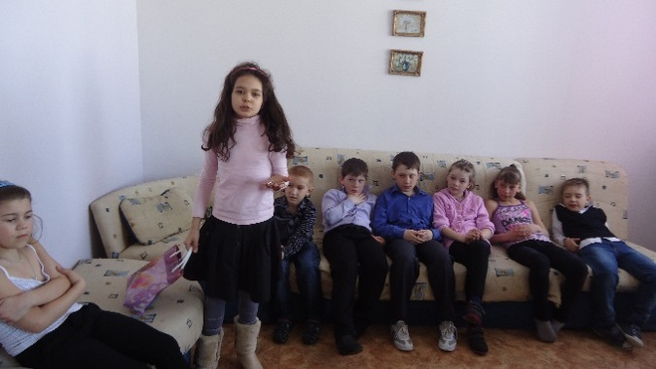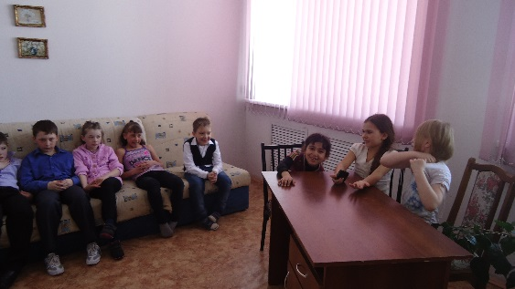
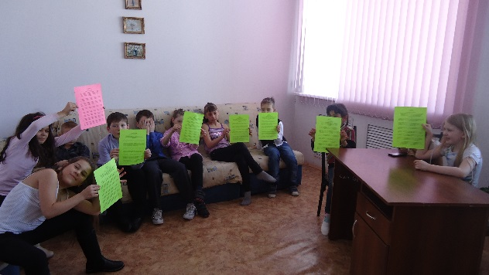

18 марта 2014 года в ДК д. Старочервово прошла вечеринка «Вспомним молодость свою» в которой приняли участие пожилые жители д. Ляпки.
Присутствующим показали видеоролик о деятельности ДК за последние 5 лет. Далее прошли конкурсы на знание истории деревни с присвоением званий «Большой знаток», «Летописец».
Конкурс на озвучивание самой смешной истории, произошедшей в истории деревни. За чайным столом прозвучали популярные народные песни. В заключение все сфотографировались на память.

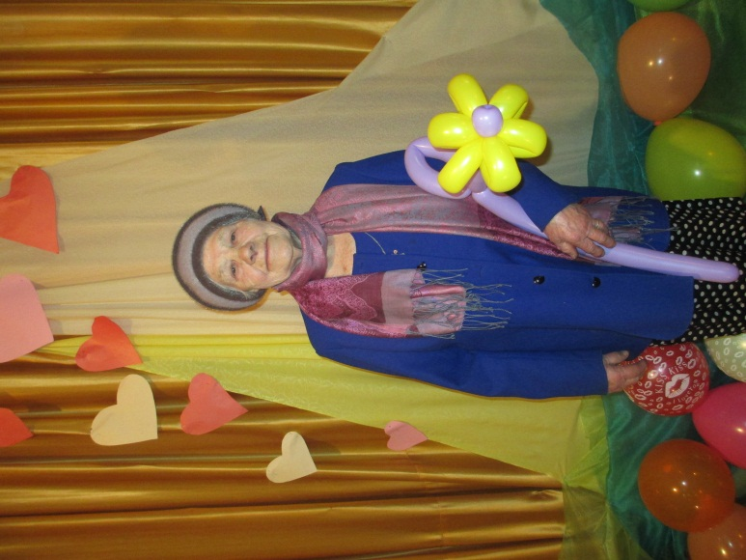

18 марта 2014 года в детском отделе библиотеки с.Елыкаево оформлен экологический развал «Всемирный день водных ресурсов», в котором представлены книги о разнообразии воды в природе и лучшие работы российских фотографов из цикла «Музыка воды».
19 марта 2014 года в библиотеке с.Березово проведен познавательный час «Без воды нам никуда». В гости к малышам пришел Лунтик и стал спрашивать ребят, что такое мокрое, холодное, капает, льет, журчит. Библиотекарь рассказала о воде, ее пользе и незаменимости для живых организмов. Дети рассмотрели преобразования воды в пар и лед, поговорили о безопасном поведении на реке, поиграли в игру «Лодочка», «Водичка», «Море волнуется».
20 марта 2014 года в ДК с. Андреевка сотрудники ДК провели спортивно-игровую программу «Олимпийские кольца» (в рамках пропаганды ЗОЖ среди граждан). Ребята, поделившись на 2 команды, соревновались в ловкости, скорости и силе. Для них были подготовлены различные конкурсы с мешками, хоккейными клюшками, обручами, кеглями и т.д.
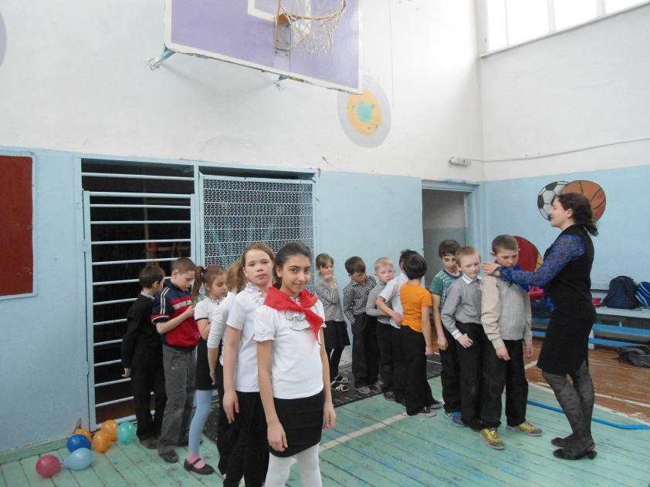
20 марта 2014 года в Ягуновской сельской модельной библиотеке прошёл информационный час «Вода-это жизнь» посвящённый Международному дню воды.
Библиотекари рассказали ребятам о том, почему надо беречь воду, о влиянии воды на организм человека, о современном состоянии водных ресурсов в мире. Рассказ сопровождался показом слайдов и опытом, который продемонстрировали библиотекари в начале рассказа.
Если представить, что вся вода нашей планеты умещается в трехлитровой банке, то пресная занимает всего лишь полстакана. Отобрав пипеткой три капли из этого стакана, мы получили воду рек и озер.

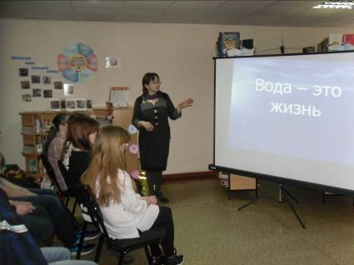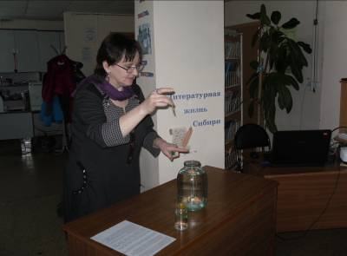
В заключение мероприятия был проведен обзор выставки «Водный мир». Библиотекари познакомили ребят с литературой, которая представлена на выставке. Рассказали о важности охраны и сохранения ресурсов пресной воды и водных ресурсов в целом.
С 20 марта 2014 года в Ягуновской модельной сельской библиотеке начала работу выставка-просмотр «Водный мир», посвященная всемирному дню водных ресурсов.
Ежегодно во многих странах мира 22 марта отмечается Всемирный день водных ресурсов. Он является уникальной возможностью напомнить человечеству о чрезвычайной важности водных ресурсов для окружающей среды и развития общества, ведь вода – самое распространенное на Земле соединение, основа человеческой жизни и один из наиболее ценных природных ресурсов, без нее невозможно было бы человеческое существование. Цель выставки: информировать пользователей о важности охраны и сохранения ресурсов пресной воды и водных ресурсов.
На выставке представлена обширная информация, отражающая гидрографию, условия формирования водного режима, экологическое значение водных объектов, о хозяйственно-экономическом и экологическом значении вод.

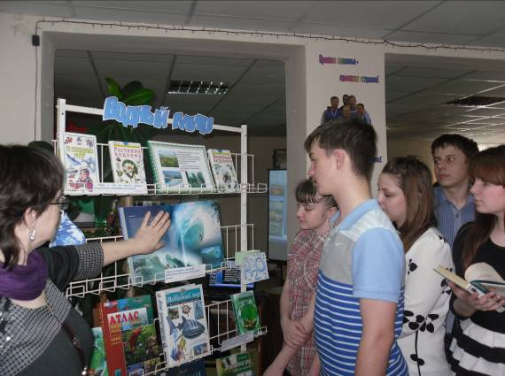П

21 марта 2014 года в библиотеке с. Андреевка на информационном часе «Осторожно, ледоход» школьники узнали правила поведения при паводке, ледоходе, вспомнили о правилах безопасности при наводнении.

Исп.: О.Д. Беклемешева
Тел.: 54-35-71

